De baan van de top van een grafiek

Type applet
Geen applet, maar een werkwijze.

Doel
Wanneer in een functievoorschrift een of meer parameters zijn gedefinieerd, kun je, door een parameter dynamisch te besturen, de grafiek online mee zien veranderen. Een standaard examenvraag is dan ook, de baan van een van de toppen van de grafiekenbundel te beschrijven.
Leerlingen vinden dit echt moeilijk, vooral omdat het alleen al lastig is, te begrijpen hoe parameterverandering de vorm van de grafiek controleert. Als dan hier bovenop speciaal de positie van een top moet worden begrepen en de baan ervan uitgerekend moet worden, haakt menigeen af.
Geocadabra biedt de mogelijkheid, zo’n baan van een top dynamisch zichtbaar te maken.

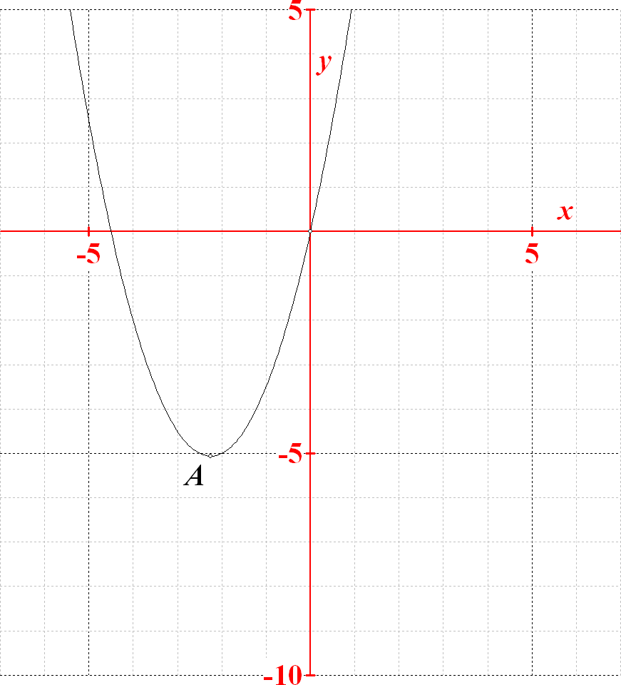
Werkwijze
Om duidelijk te maken, hoe het proces in zijn werk gaat, wordt een voorbeeld uitgewerkt.
Begin met een nieuwe tekening, platte vlak, leeg ruitjesblad. Vink teken grafieken aan.
Stel de assen in: x van -7 tot 7, y van -10 tot 5.
Voer de functie in.
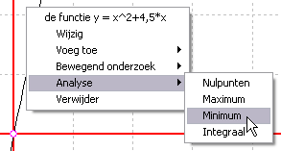
Dit resulteert in nevenstaande tekening, waarin ook de top A is getekend. Deze krijg je door met de rechter muisknop op de grafiek te klikken en te kiezen voor analyse, minimum en het betreffende controlevenster te doorlopen.

Vòòrdat we nu met de parameterbesturing aan de gang gaan, veranderen we de kleur van punt A, en zetten we van dit punt het spoor aan.
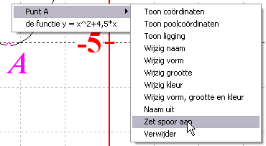
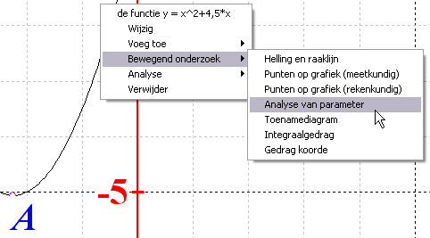
(De kleur van punt A bepaalt de kleur van de puntbaan.)

Nu kunnen we de parameter gaan besturen.

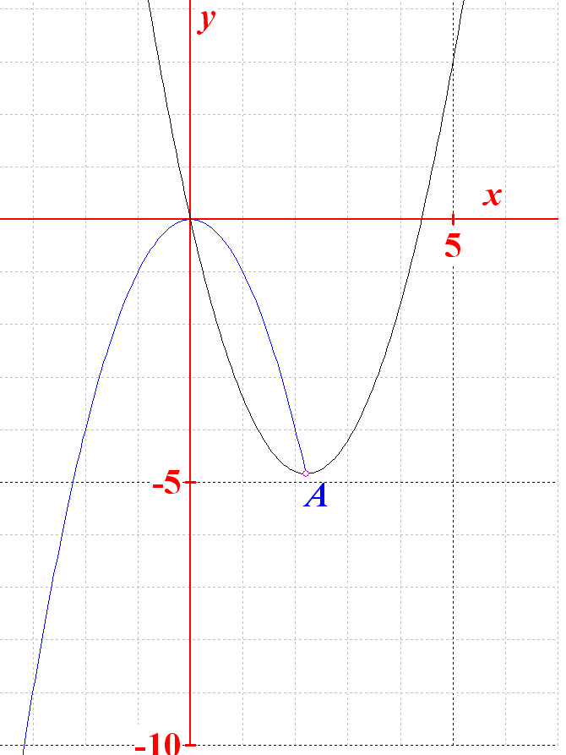
Wanneer we in het controlevenster een van de handjes ingedrukt houden, verandert de parameter in het functievoorschrift, verschuift de parabool in de tekening en wordt de baan van punt A zichtbaar.

Opmerkingen
- De baan van punt A wordt niet permanent in de tekening vastgehouden. Wanneer je het parameter-controle-venster afsluit, is de baan verdwenen. (Oorzaak: buiten de parameterbesturing weet het programma niet, of er van parametercontrole gebruik is gemaakt.).
- Om een plaatje in een WORD-document op te nemen met de puntbaan erbij, kun je met de [printscreen]-toets het gehele beeldscherm kopiëren naar het klembord, en dit in (bijvoorbeeld) Microsoft-Paint plakken, en een schermdeel eruit knippen om in je tekst te plaatsen. Dit is ook in dit document toegepast bij het laatste plaatje.
- Wanneer je een compleet plaatje wilt met de puntbaan, dan kun je een functievoorschrift van deze baan ook (buiten Geocadabra om) uitrekenen, en als tweede functie aan het plaatje toevoegen. Wanneer je hierna weer naar parametercontrole gaat, zie je ook dan hoe punt A netjes over die puntbaan loopt.
Berekening:
nul stellen geeft
Vul (2) in bij (1) en je krijgt , het functievoorschrift van de baan van punt A.

